Коротко о кружковом движении марксистов в Украине
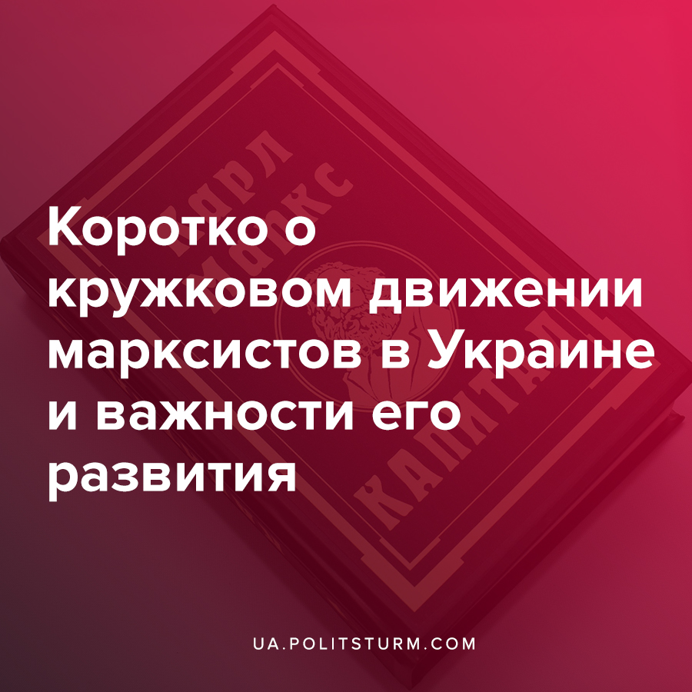

Оригинальная статья
2021-05-28
10 мин. на чтение

Тема марксистских кружков (МК) — предмет дискуссий среди левых в Украине, нередко занимающих прямо противоположные позиции при обсуждении базовых вопросов. Среди них можно выделить следующие:
- Для чего нужны МК?
- Какими должны быть МК?
- Как проводить работу МК в текущих условиях Украины?
- Возможно ли “перескочить” кружковый этап и применим ли в Украине опыт марксистов из РФ?
Среди прочих материалов на эту тему, нас заинтересовала статья редакции “Марксизм на Украине” (далее — МнУ) “Когда левые объединятся? Рабочий или социальный протест?”, а именно следующий тезис из неё (орфография и пунктуация автора здесь и далее сохранены — прим. ред.):
“Современный российский опыт в формировании кружкового движения как начального этапа построения партии, так же не применим к украинской действительности…”
Логично, что в пользу столь серьёзного заявления следовало бы предоставить веские аргументы, но таковых мы не нашли в тексте заметки, кроме как сетования на то, что «…В поисках решения проблемы требуется приложить много усилий» и отсылки на другой материал — “Марксистский кружок как единица рев. движения. Глава 2”.
Отталкиваясь от положений, изложенных в вышеупомянутых работах, а также опираясь на собственный практический опыт, мы хотели бы кратко дать последовательный ответ на вопросы, непосредственно касающиеся проблем организации МК в текущих условиях Украины, и тем самим внести вклад в общую дискуссию.

Для чего нужны МК?
В разрезе этого вопроса МнУ пишет:
“Кружок (нормальный кружок) даёт базу для будущих агитаторов, профсоюзных деятелей, лидеров местных партийных организаций и, наконец, возможных больших теоретиков.”
Здесь мы разделяем позицию редакции МнУ, а именно: в МК готовят теоретически подкованных марксистов, которые станут ядром будущей политической организации. Изучение марксизма ведет к увеличению числа качественных кадров, четко знающих свое дело. Сами по себе кружки не заменят коммунистическое движение, они — только один из этапов в процессе его формирования.
Впоследствии длительной работы широкая сеть МК создаёт основу — кадровый ресурс — для образования ещё более дисциплинированного и устойчивого объединения — политической (революционной) организации рабочего класса, т.е. коммунистической партии, одной из главных задач которой является осуществление социально-экономических преобразований в стране. Подчеркиваем, функционирование МК является подготовкой к созданию такой организации, при этом важно не путать её, как и её задачи, с рабочей организацией, т.е. профсоюзами, стачкомами, забасткомами и т.д., чем нередко грешат наши левые.
Не будет лишним более детально обозначить, что из себя представляет эта политическая организация. В своём материале МнУ выразило мнение, что “…в этом смысле кажется, что такая левая организация возможно примет вид “широкой левой””), дескать это объясняется крайне реакционным характером власти финансовой олигархии в Украине.
Практический опыт организационной работы Политштурма в РФ, где местная капиталистическая власть не менее реакционна, показывает необходимость создания организации, которая в качественном смысле должна быть прямо противоположна “широкой левой”, о чём писалось в наших материалах:
- Партия нового типа: какая организация нам нужна?
- О количестве и качестве на примере «левых»
Конечно, история знает примеры, когда в конкретно взятых странах коммунисты шли на сотрудничество с демократическими и антифашистскими организациями, т.е. практически применяли тактику «широкой левой». Но нас, как марксистом интересует не сам факт сотрудничества, а условия и причины, которые вынуждали коммунистов идти на этот шаг. Практика показывает, что сотрудничество имело место быть тогда, когда:
- во-первых, в стране фактически, а не по форме, идёт процесс установления фашистской диктатуры правящим классом капиталистов или она уже установлена;
- во-вторых, что особенно важно, коммунистами уже создана политическая организация, т.е. до установления фашистской диктатуры была начата соответствующая организационная работа, в т.ч. по привлечению и подготовке кадров.
Классики марксизма также вполне однозначно высказались касательно политической организации. В частности, в работе «Что делать? Наболевшие вопросы нашего движения» Ленин пишет:
“…Организация революционеров должна обнимать прежде всего и главным образом людей, которых профессия состоит из революционной деятельности. Эта организация необходимо должна быть не очень широкой и возможно более конспиративной.
Маленькое, тесно сплоченное ядро самых надежных, опытных и закаленных рабочих, имеющее доверенных людей в главных районах и связанное, по всем правилам строжайшей конспирации, с организацией революционеров, вполне сможет выполнить, при самом широком содействии массы и без всякого оформления, все функции, которые лежат на профессиональной организации… Только таким путем и можно достигнуть упрочения и развития вопреки всем жандармам…”.

Какими должны быть МК?
“К сожалению, в кружки вступают только самые активные марксисты. На Украине такие люди есть, но они разбросаны по разным уголкам страны. Концентрация таких людей не позволяет создать что-либо похожее на российское реальное кружковое движение.”
Вне зависимости от конкретной страны, будь это Россия, Украина и т.д., в условиях многолетнего противодействия и контрпропаганды со стороны правящего класса капиталистов, подконтрольным им СМИ и образовательной системы, МК будут привлекать внимание наиболее активных и сознательных марксистов и представителей рабочего движения. Мы постоянно говорим о том, что в вопросе подготовки кадрового состава МК качество должно быть приоритете над количеством. Если в кружок стремятся идти, пускай немногочисленные, но наиболее замотивированные марксисты, то такой кружок лишь выигрывает.
Далее, говоря о составе кружка, МнУ пишет:
“Основная аудитория кружка – это молодые люди. Учащиеся школ и университетов. Несмотря на это, у них бывает недостаточно свободного времени. Для некоторых не всегда удобно собираться в определённое время и заниматься разбором произведений Ленина или Энгельса, некоторым это слишком скучно (хотя марксизм в целом им интересен).”
Из фрагмента выше пристальное внимание следует обратить на выделенное жирным шрифтом. Мы прекрасно понимаем, что у людей могут быть разные жизненные обстоятельства, которые нередко становятся препятствие для участия в занятиях в рамках МК. Тем не менее, как показывает наша практика, если занятия проводятся регулярно, возможность уделить один-два часа в неделю изучению теории есть у подавляющего большинства марксистов, тем более время проведения занятий согласовывается со всеми членами МК. Как говорится, было бы желание.
Что же касается «слишком скучно» и заинтересованности отдельных марксистов в работе МК, то здесь стоит уделить особое внимание организации занятий, формату подачи материала, умению лектора доходчиво объяснять сложные вещи и привлечению учащихся к активной работе на занятиях — это ключевые задачи, которые должен решить лектор и/или руководитель МК. Точно также, как при приёме в МК необходимо выяснять готовность будущего члена МК серьёзно заниматься учебой и ответственно к этому относиться — это также задача руководителя МК.
В свете вышесказанного также хотелось бы привести тезис МнУ касательно эффективности работы МК:
“…Однако из этого проистекает ещё одна проблема. Можно назвать её «проблемой КПД» кружка. Как мы уже упоминали выше, в кружок идут самые мотивированные граждане. Из сотни заинтересуются идеей 10, из этих десяти 2 пойдут в кружок, а из двух только один примет в нём активное участие и чему-то научится. Грубая прикидка, но общий смысл понятен.”
Говоря о т.н. «проблеме КПД» кружка, МнУ использует термины, значение которых, вероятно, не вполне понимает. Коэффициент полезного действия определяется соотношением пользы к суммарным затратам и некорректно исчислять его простым подсчётом количества, грубо говоря, входного/выходного числа членов МК.
“…Коэффициент полезного действия зависит от качества подачи материала и его простоты. То есть можно заучивать длинные определения и сразу, без должной минимальной подготовки приступать к изучению, к примеру, «Капитала», а можно в повествовательной форме рассказывать о сложных понятиях политэкономии.”
Здесь мы согласимся с позицией МнУ, но добавим, что качество подачи материала целиком зависит от человека, который ведет кружок. Лектор/руководитель МК должен обладать более высоким уровнем теоретической подготовки по сравнению с остальными членами. Лишь получив должные знания и подготовку, они смогут руководить кружками, сформированными из начинающих марксистов, и организовывать учебный процесс. В общем, как говорил Ленин:
«Лучше маленькая рыбка, чем большой таракан. Лучше 2—3 энергичных и вполне преданных человека, чем десяток рохлей».
Максимальная эффективность достигается путем регулярной работы групп учащихся, согласовывающих свои действия со штабом/центром организации, а не возникающих стихийным путем и функционирующих без какой-либо координации между собой. Для поддержания дисциплины в МК следует иметь строгий внутренний регламент и четкую учебную программу. Составлению последней следует уделять отдельное внимание. Уровень подготовки марксистов в кружках во многом зависит от плана освоения материала, охватываемых тем, рассматриваемых вопросов, перечня учебной литературы и т.д.

Как проводить работу МК в текущих условиях Украины?
“Занятия кружка лучше проводить в наиболее удобных местах, таких как библиотеки, к примеру. Но тут надо понимать, что самим работникам этих мест едва ли понравиться собрание подобного рода.”
В случае проведения “живых” собраний есть вариант почасовой аренды помещений, что не представляет особых трудностей. Кроме того, вовсе не обязательно афишировать марксистскую направленность обучения. В Украине существуют примеры МК, успешно функционирующих под видом исторических, экономических или философских кружков даже в стенах ВУЗов. Однако соблюдение конспирации такими группами должно быть на высочайшем уровне.
Откровенно говоря, какой-либо существенной необходимости проводить живые собрания сейчас нет. Занятия в режиме онлайн качественно не уступают классическим МК, зато обеспечивают личную безопасность и возможность подготовки марксистов, находящихся в разных концах страны. Именно в таком режиме проводится кружковая работа украинского отделения Политштурма — «Политштурм // Украина».
В наших условиях успешный результат деятельности коммунистов во многом зависит от соблюдения конспирации, что также касается ведения кружковой работы. Анонимные занятия в голосовых чатах — наиболее оптимальная в текущий момент форма проведения занятий и собраний до тех пор, пока они удовлетворяют потребности растущего коммунистического движения в притоке новых кадров.

Возможно ли “перескочить” кружковый этап и применим ли в Украине опыт марксистов из РФ?
Здесь ход мыслей МнУ противоречив. То говорится, что “опыт российских кружков непригоден для Украины”, то — что “перенимать опыт кружков России и других стран” и “надо учиться на ошибках наших российских товарищей и не допускать различных пагубных тенденций в кружковом движении”.
Вопрос остается открытым: нужны ли МК в Украине или возможно обойтись без них?
МнУ верно указали на некоторые проблемы отечественных МК, но не пришли к правильному выводу. В частности, МнУ пишет:
“Вкратце можно сказать что на Украине это:
- опасно
- малоэффективно
- сложно в организации
…Пока что нужно концентрироваться именно на «развитии контента». И уже потом создавать действительно сильную и дисциплинированную, монолитную организацию”.
Здесь мы категорически не согласны. Вместо того чтобы, сетуя на «опасность живых собраний» или «низкую продуктивность занятий», отказываться (временно или вообще) от организации МК, необходимо работать над устранением недостатков в учебном процессе и решением существующих проблем в организационной работе.
Не исключено, что МнУ переносит собственный опыт формирования кружков (ячеек), который вероятно не принес ожидаемых результатов, на левое движение Украины в целом. При наличии дисциплинированного коллектива условные “опасность” и “сложность организации”, о которых говорит МнУ, элементарно устраняется посредством онлайн-занятий, а изучение теории в МК, с параллельным вовлечением в практическую работу наиболее активных его членов — в текущий момент наиболее эффективный способ подготовки кадрового состава будущей политической организации. Сталь сама по себе не куется и не закаляется!
Безусловно, создание центрального информационного ресурса и формирование редакторского состава со строгим распределением обязанностей — важная задача. Это дает возможность объединять вокруг себя коммунистов, вести агитацию и пропаганду, решать теоретические вопросы, координировать действия МК и т.д. Но о “развитии контента”, повышении его качества и регулярности выхода не может быть и речи, если редакция не обладает достаточным количеством людей, на высоком уровне владеющих хотя бы базовым знанием марксизма.
Источником таких знаний, а значит и теоретически грамотных кадров, служат марксистские кружки.

Источники
- КОГДА ЛЕВЫЕ ОБЪЕДИНЯТСЯ? РАБОЧИЙ ИЛИ СОЦИАЛЬНЫЙ ПРОТЕСТ? // https://telegra.ph/KOGDA-LEVYE-OBEDINYATSYA-RABOCHIJ-ILI-SOCIALNYJ-PROTEST-04-22
- МАРКСИСТСКИЙ КРУЖОК КАК ЕДИНИЦА РЕВ. ДВИЖЕНИЯ. Глава 2 // https://vk.com/@-162137989-kruzok
- О количестве и качестве на примере «левых» // https://politsturm.com/o-kolichestve-i-kachestve-na-primere-levyx/
- Партия нового типа: какая организация нам нужна? // https://politsturm.com/partiya-novogo-tipa-kakaya-organizaciya-nam-nuzhna/
- Ответ Удальцову: к вопросу о кружках // https://politsturm.com/otvet-udalcovu-k-voprosu-o-kruzhkax/
- В. Ленин. ПСС, т. 49, стр. 256

Оригинальная статья

